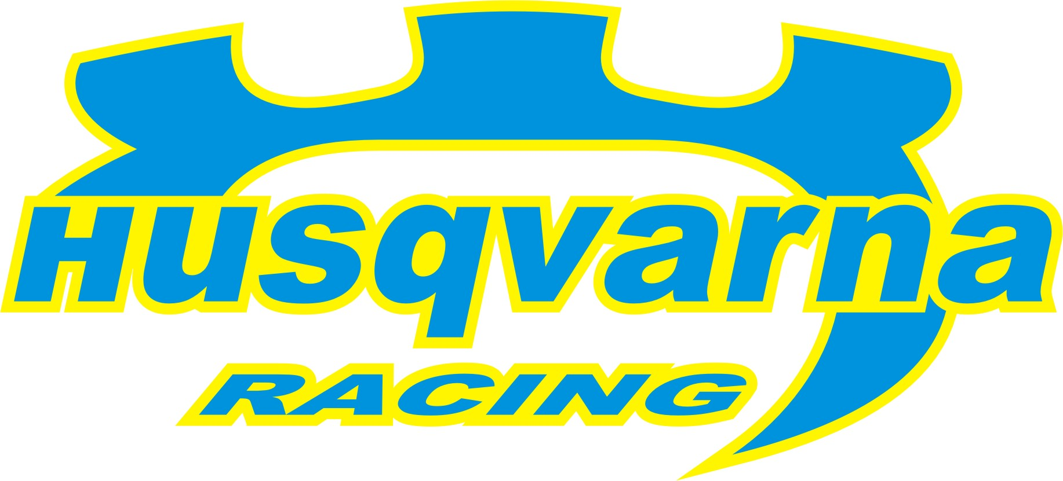
2007. október 20. - Nyirád
Soha rosszabbat
Sikeresen ért véget a Husqvarna Racing számára a Nyirád Rallye szombati versenynapja, a csapat mindkét Subaru Impreza WRC-je pontszerző helyről várhatja a folytatást.

Alaposan megfogyatkozott a WRC-s mezőny a Nyirád Rallye első napján, kezdve azzal, hogy két, a nevezési listán szereplő Skodás páros, a Turi-Tóth és az ifj. Érdi-Lukács kettős sem jelent meg a pénteki gépátvételen. A szombati éles küzdelemben további két World Rally Car intett búcsút a küzdelmeknek, de a fentiek szerencsére nem érintették a HRT-s Subarukat.

Sőt, a csapat mindkét autója problémáktól mentesen küzdött meg a kijelölt nyolc gyorsasági szakasszal! A 2003-as fejlesztésű Imprezát kormányzó Herczig Norbert elégedetten várja a befejező nap hat gyorsasági szakaszát, navigátorával, Csökő Zoltánnal az abszolút értékelés második helyéről várhatják a folytatást. Borsi Gergő és Baranyai László némiképp keserű szájízzel tért nyugovóra szombat este, a nap végén elfoglalt 10. helyüknél egy picit előrébb várták magukat. Aggodalomra azonban semmi ok, hiszen egy jól sikerült hajrával sokat javíthatnak szombat esti helyezésükön.

Korda Erik: - Teljes mértékben elégedett vagyok a mai nappal, hiszen a fiúknak szinte csak kereket kellett cserélni az autókon. Norbi második helye úgy tűnik, nem forog veszélyben, Gergőék eredménye egy picit talán elmarad a várakozásoktól, de holnap sokat javíthatnak még helyzetükön.

A Husqvarna Racing együttműködő partnerei:
Metrober Kft, SIÓ-ECKES Kft., Bioextra Kft, Corax Bioner ZRt, GT Gumi 2004 Kft, Kristály Kft., Fittness Trade Kft, Mercur Rent a Car Kft, Motul, Alabárdos Étterem, Rouge Café, Study Kft, Colonell Kft.

